Laboratorio No. 1 – Plataforma base

Objetivo



* Instalar diferentes distribuciones del sistema operativo Linux como parte de la configuración de plataformas.
* Familiarizarse con el uso de software de virtualización

Herramientas a utilizar



* Elementos

1. Computadores
2. Acceso a Internet
3. Software de virtualización
4. Imágenes de Sistema Operativo Linux, Windows Server 2016 sp 2019 y Android/IOS

Introducción



Una empresa normalmente cuenta con varios servicios de infraestructura TI. En ella se encuentran estaciones de usuario alámbricas e inalámbricos y servidores (físicos y virtualizados), todos estos conectados a través de switches (capa 2 y 3), equipos inalámbricos y routers que lo conectan a Internet. También es común contar con infraestructuras en la nube desde donde se aprovisionan recursos según las necesidades de la organización. Dentro de los servidores se pueden encontrar servicios web, DNS, correo, base de datos, almacenamiento y aplicaciones, entre otros.

A continuación se presenta una posible configuración:

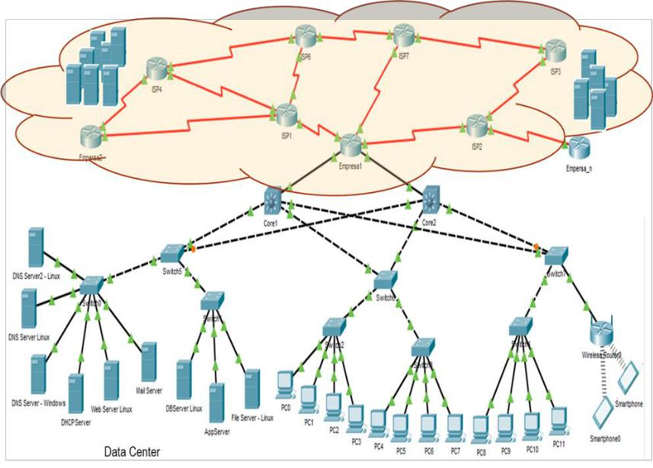

Experimentos



Realizaremos alistamientos de computadores de una red usando como base el Laboratorio de Informática.

Vamos a realizar actividades que les ayuden a entender el sistema operativo y la gestión de usuarios.

Aclaración inicial: Pruebas de uso del Laboratorio de Informática

Vamos a realizar pruebas de operación de los equipos del Laboratorio de Informática. Para esto, se les enviará por grupos instrucciones de acceso a una máquina del Laboratorio. Luego de que haya entrado realizarán las siguientes actividades

* Instalación de sistemas operativos Linux Skackware, FreeBSD y Windows Server usando VirtualBox y VMWARE en dicha máquina (ver siguientes puntos de este laboratorio).
* Configuración de dirección IP así

1. DIR_IP: 10.2.77.n (El profesor asignará un rango a cada grupo. No se pueden repetir direcciones IP en los equipos instalados)
   1. Mascara:255.255.0.0 o Gateway: 10.2.65.1 o DNS:10.2.65.1
2. Software de virtualización

Grabe un video de máximo 7 min resolviendo este punto. Deben participar los miembros del equipo que entrega el informe. Pueden usar una presentación, documento, animación para explicar el tema.

* + - ¿Qué son los hipervisores?
    - ¿Cómo se clasifican?
    - ¿Qué características tienen?
    - Explique su arquitectura
    - ¿Qué diferencia existen entre montar un hipervisor en un computador de escritorio, un servidor local o en la nube?
    - Indique ejemplos de software de virtualización. Explique un poco cada software indicado.
    - ¿Qué son los contenedores?. Explique su arquitectura.
    - Indique ejemplos de soluciones de contenedores. Explique un poco cada solución indicada.
    - ¿Qué similitudes o diferencias existen entre las máquinas virtuales y los contenedores?

1. Montaje de servidores tipo Unix

a. Instalación y configuración de servidores

* + - Usando VMWARE y VirtualBox, cree máquinas virtuales nuevas e instale Linux Slackware (Lo puede descargar desde [ftp://ftp.escuelaing.edu.co/pub/)](ftp://ftp.escuelaing.edu.co/pub/). Nota: Utilice el modo experto para realizar la instalación. Sólo deben instalarse los paquetes requeridos para la operación básica del sistema operativo y para la conexión de red. No instale ambiente gráfico.
    - Usando VMWARE y VirtualBox, cree máquinas virtuales nueva e instale FreeBSD. Nota: Utilice el modo experto para realizar la instalación. Sólo deben instalarse los paquetes requeridos para la operación básica del sistema operativo y para la conexión de red. No instale ambientes gráficos.
    - Qué archivos se generan al realizar la instalación en cada software de virtualización, para qué sirve cada uno?
    - ¿Es posible convertir una máquina virtual hecha con VMWARE a VirtualBox y viceversa?
    - Prueba de usuarios del sistema operativo. Para ello realice las siguientes pruebas en los dos sistemas operativos instalados.

o ¿Qué es el Shell?

o ¿Qué tipo de Shells soporta los dos sistemas operativos Linux que instaló?

1. ¿Cuál es la diferencia entre ellas?
   1. Cree cuatro usuarios y tenga en cuenta las siguientes características
      * Colocarle un nombre significativo. Ayuda: Juegue con los nombres de las personas del grupo, por ejemplo, yo podría crear cuatro usuarios así: claudia, patricia, santiago, cely.
      * Colóquele a cada uno una descripción significativa. Por ejemplo, para el usuario claudia, puede ser “usuario con el primer nombre de la profe!”
      * Todos los usuarios deben tener como carpeta de arranque una carpeta con el mismo nombre del usuario y debe quedar en el directorio usuarios (esta última carpeta debe quedar en la raíz de file system principal.
      * A propósito, ¿qué es el file system? Cuál usó al instalar el sistema?, que características tiene éste?
      * Los dos primeros usuarios deben pertenecer únicamente al grupo profesor y los otros dos al grupo estudiante.
      * Configure Shell diferentes para los usuarios. Dos usuarios con una misma Shell y los otros dos con otra.
      * Revise las diferencias de las shells al realizar actividades desde los usuarios creados.

* Para las configuraciones de red déjelo inicialmente en forma automática o DHCP (luego entenderemos mejor esto) y las máquinas en modo bridge. ¿Qué significa modo Bridge y modo NAT?. ¿qué dirección IP fue asignada a la máquina?
* Ahora configure manualmente la dirección IP de las máquinas virtuales instaladas, usando como guía los datos indicados en la aclaración inicial de esta guía.
* Pruebe la operación del sistema operativo en red. Para ello realice las siguientes pruebas
  1. Revise la dirección IP de su computador (computador anfitrión). Para esto use el comando ipconfig (Windows) o ifconfig o equivalente (Linux).
     1. Usando el comando ping, haga las siguientes pruebas
        + ping 10.2.77.n (la máquina que está configurando)
        + ping 10.2.65.1
        + ping 8.8.8.8
        + ping 10.2.77.m (otra máquina de su grupo o de otro grupo)
        + ping www.google.com
  + Compare la experiencia de instalación de los sistemas operativos y los dos virtualizadores.
  + Documente el proceso de instalación

1. Conociendo y administrando los sistemas operativos
   * ¿Cuál es la estructura de directorios de los sistemas operativos instalados? Indique los directorios y el tipo de contenido que almacenan
     1. ¿En dónde se encuentran los archivos de configuración del Sistema?
2. ¿En dónde se encuentran los ejecutables del sistema?, si estos se encuentran en más de una carpeta indique por qué?.
3. ¿En donde se encuentran los archivos de log del sistema?. Para qué sirven?
4. ¿En qué directorio se montan usualmente dispositivos de almacenamiento externo como son Memorias USB y discos duros externos?. Ponga una memoria/disco USB y realice la configuración para que sea visible en la máquina virtual. ¿Qué comandos

utilizó para realizar este proceso?

1. ¿Qué diferencias encuentran entre los sistemas operativos en cuanto a la estructura del file system ?

* + - ¿Qué es syslog? ¿Cuáles son los principales archivos relacionados con syslog?. ¿qué tipos de información se registran en los archivos de logs?. ¡Cuál es su estructura? Indique 5 ejemplos del tipo y forma de la información que se registra en los archivos de log del sistema. ¿Funciona en los sistemas operativos instalados?
    - ¿Cómo funcionan los permisos en los sistemas operativos instalados? Indique cómo se cambian los permisos. Indique la equivalencia en caracteres y numérica.
    - Cambie los permisos de los usuarios y de los grupos para ver su operación. Use permisos para los usuarios y permisos para los grupos a los que pertenecen para ver la diferencia en la operación de los mismos. Ejemplo. Que los usuarios puedan crear o no archivos en las carpetas de los otros usuarios, ejecutar programa, abrir archivos, modificar archivos.

1. Instalación y configuración de servidor Windows - Primera fase
   1. Cree una **máquina** virtual nueva usando VMWARE y otra con VirtualBox e instale Windows Server sin interface gráfica. Nota: No configure el directorio activo.
   2. Configure la operación de la red con BRIDGE y configure la red usando los datos dados en la aclaración inicial
   3. Pruebe la operación del sistema operativo ejecute los siguientes comandos
      * + ping *dir_ip_computador_anfitrion*
        + ping 8.8.8.8
        + ping [www.google.com](http://www.google.com/)
   4. Documente el proceso de instalación
2. Instalación y configuración de servidor Windows – Segunda fase
   * Instale ahora Windows gráfico.
   * Cree cuatro usuarios
   * ¿Cómo se manejan permisos en el sistema operativo?

Al primer usuario que crea el sistema, y que suele ser la persona que instala el sistema operativo, se le conceden permisos de administración y se convierte automáticamente en administrador.

En el caso de cada carpeta o archivo, los permisos pueden asignarse a:

**Propietario**: es el usuario dueño del archivo, normalmente la persona que lo creó.

**Grupo**: agrupación de usuarios que tienen los mismos niveles de acceso sobre determinados

archivos o carpetas.

**Otros usuarios**: los demás usuarios del sistema.

* + ¿cuál es la estructura de directorios de Windows server?

La información se encuentra almacenada en ficheros que se encuentran a su vez en un método de directorios y subdirectorios. Estos directorios siguen un esqueleto de árbol, en el que adentro de este “árbol” los directorios se ordenan de forma jerárquica, en el cual todo directorio posee o no posee más subdirectorios.

* + ¿Qué es el Registro?, ¿para qué se usa?. ¿Cómo se edita?, ¿qué información se encuentra allí?

Es una base de datos que se encarga de almacenar la configuración de Windows y la configuración de opciones. Este registro se utiliza para almacenar mucha información y configuraciones de software, dispositivos de hardware, preferencias del usuario, configuraciones del sistema operativo, etc. Por lo tanto, esto es crucial para el equipo.

* + Ponga diferentes permisos a los usuarios creados. Cree permisos de diferentes tipos.

(revisar ultima parte de instalación en Virtual Box)

* + ¿Cómo se revisan los logs de Windows Server?

En la barra de búsqueda de Windows se busca “Visor de sucesos”.

Luego se hace clic en la aplicación Visor de sucesos en el panel de resultados de búsqueda.

▪ En el Visor de eventos, se expande "Registros de Windows" (en el panel izquierdo).

▪Y finalmente podemos abrir cada uno de estas “carpetas” para ver los eventos de estos

* + Identifique en los logs del servidor eventos que se hayan realizado, por ejemplo, intentos de accesos fallidos, ingreso de usuarios al sistema, intentos de realización de acciones no autorizadas (por ejemplo, borrar un archivo o acceder a un archivo o directorio si tener permisos para hacerlo)

**cd /var/log**

**Cat syslog**

* + Documente el proceso.

revisar ultima parte de instalación en Virtual Box)

1. Montaje de Android
   * Usando VirtualBox y VMWARE, cree máquinas virtuales nueva e instale Android.
   * Realice la configuración necesaria para que se conecte a la red y pruebe la operación de la máquina de la misma forma que lo hizo con Linux.

**NOTAS**:

1. Muestre a su profesor la ejecución de sus máquinas virtuales (en total 10 máquinas).
2. La versión del sistema operativo es la última versión estable.
3. Todas las máquinas virtuales deben estar configuradas para que tomen direcciones IP independientes de la máquina física (anfitriona)